# 主线

## Day 1

第一天的日程安排

* 8:00前 ,准备工作

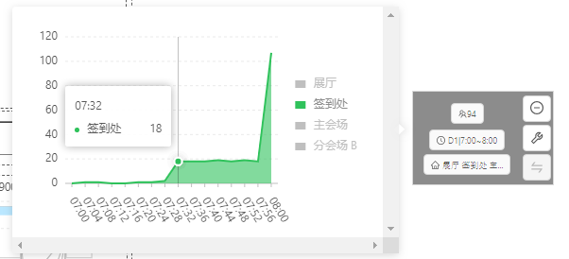

7:30 左右，工作人员在签到处(18人)；7:55以后，签到处人员大量涌入，表示开放注册

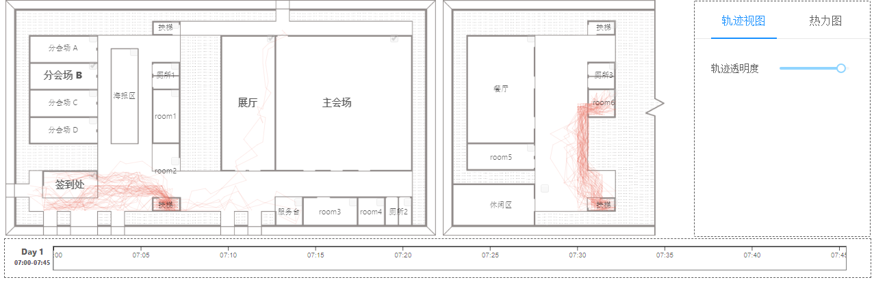

7:30-7:45工作人员在 签到处-room6 之间来回。**Room6**可能为工作人员开会区域

* 签到，入场

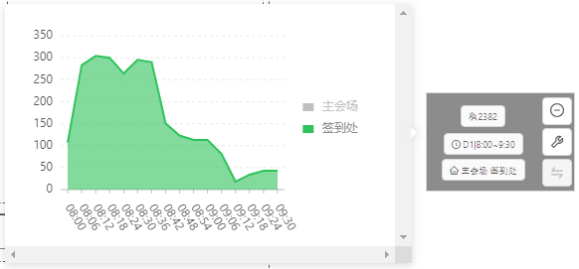

8:00 – 8:40 主要进行签到，到达9:00 签到基本完成

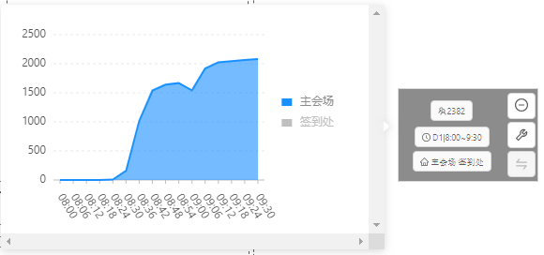

8:30 – 9:00 主会场入场

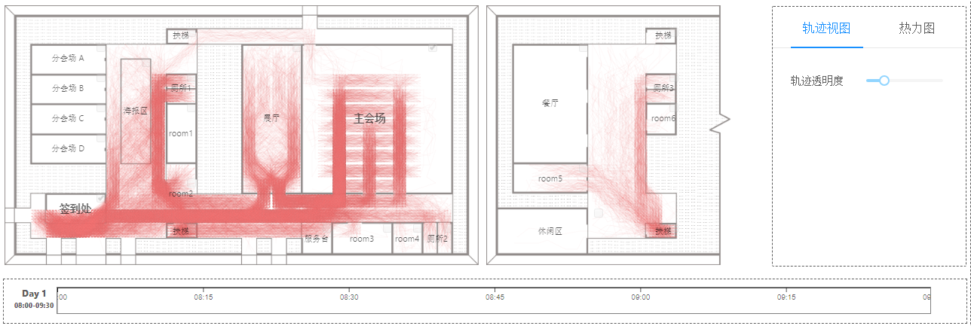

8:00 – 9:30 这段期间，参会人员在签到处签到后，主要去了展厅、海报区、主会场及厕所区域

* 主会场 会议进程

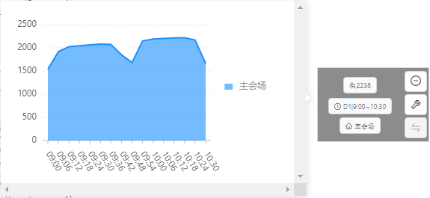

9:05 左右，主会场人数趋于平稳，会议开始，到10:30 开始出现人员下坡

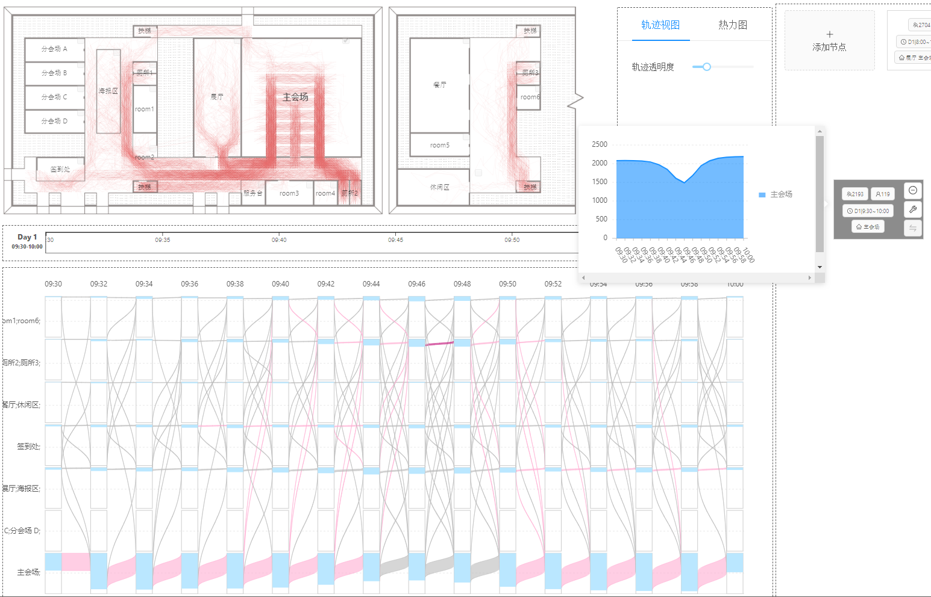

其中9:40 – 9：50期间有次短暂的人员波谷，人数在400人左右。结合桑基图，判断为short break，人员往厕所流动

* 主会场 第一场结束

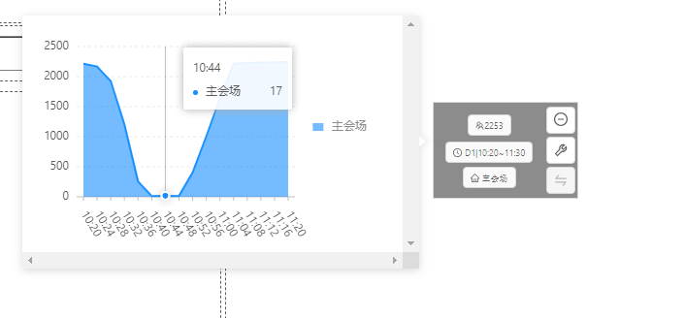

10:30 左右主会场人员急速下降，开幕式结束；11:00人员又涌入，表示主会场第二项议程开始；其中有17个人在休息期间一直在主会场，判断为主会场工作人员

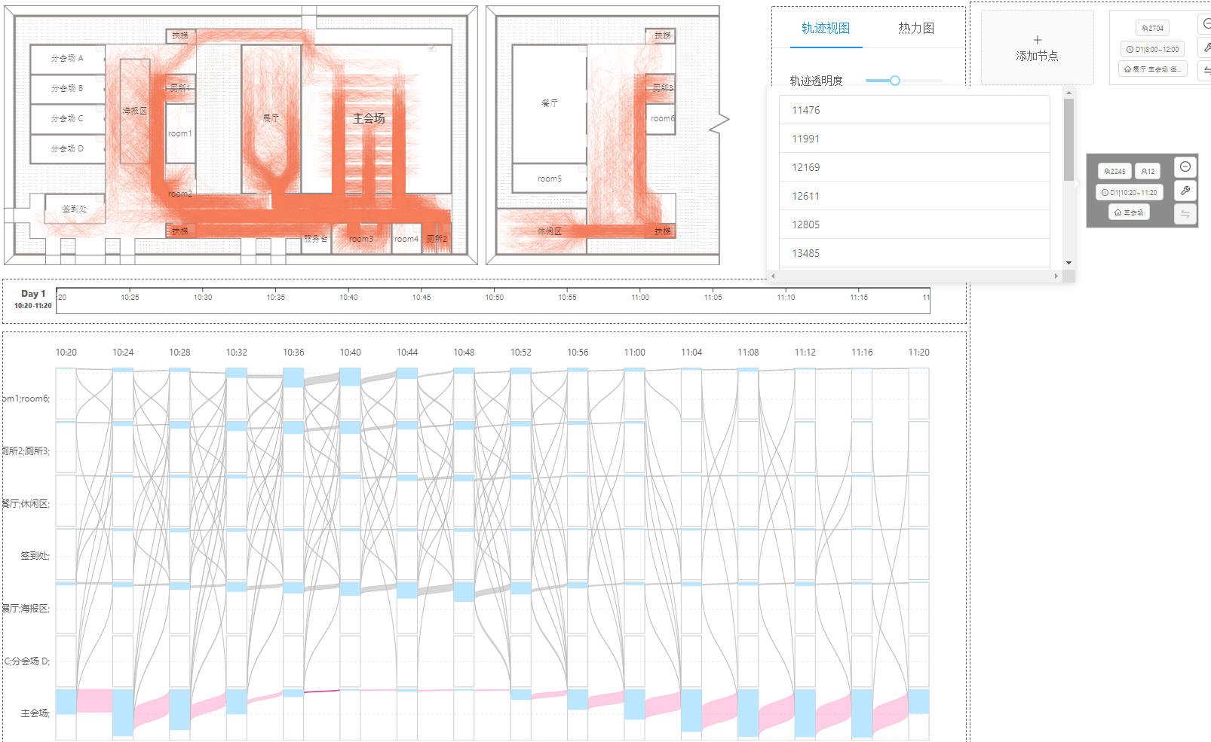

在休息区间( 10:30-11:00)，人员主要去了休息区、展厅、海报区、厕所、room2、room3。

根据桑基图，期间一直呆在会场的工作人员ID为11476、11991、12169、12611、12805、13485、16615、17576、17704、17773、18574、19479

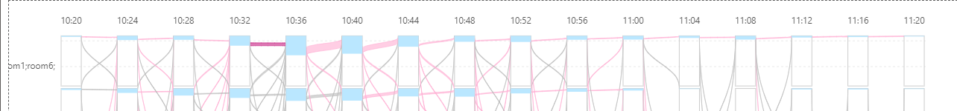

这段时间room1和room6里面人数也变多了，达400左右

* 主会场 第二场

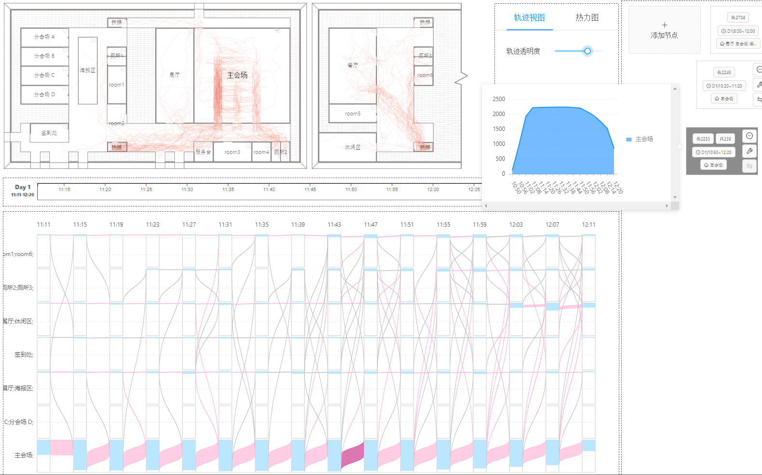

第二场持续时间为 11:00 – 12:00 ，随后人员主要往**餐厅**流动，还有厕所

* 午餐时间

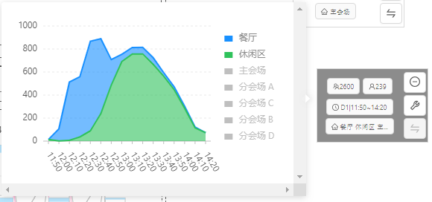

午休时间12:00-14:00 ,人员主要在**餐厅和休闲区**流动。

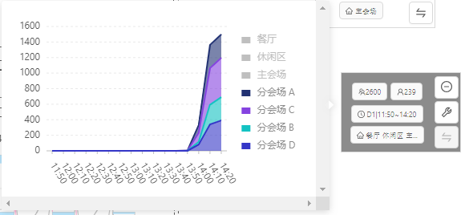

随后13:50 左右，人员去往各分会场

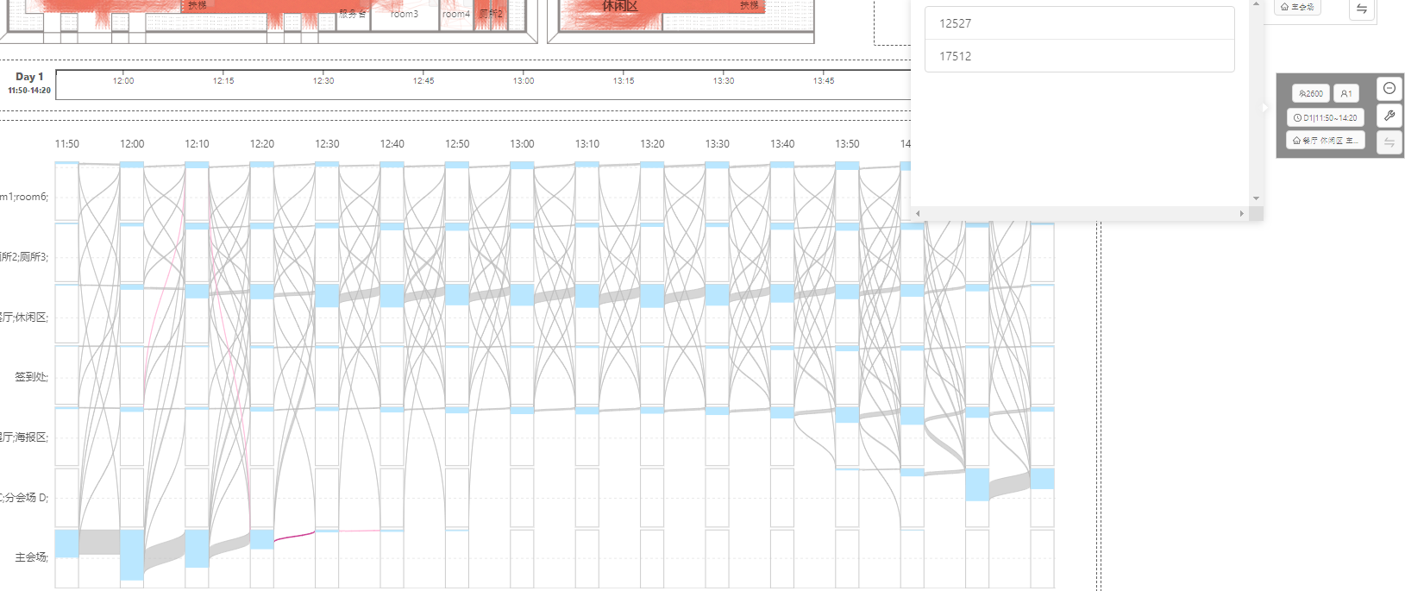

12:20之后，从**room6**到主会场来了两个人，呆了近40分钟,ID为12527、17512。判定为**清洁人员**。

* 下午场 分会场

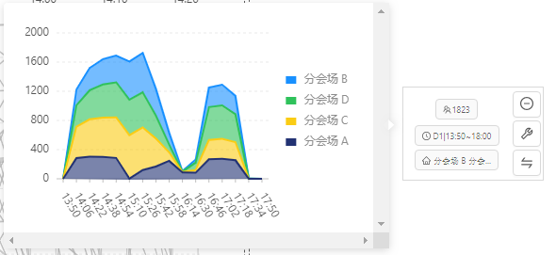

下午场的时间可以分为 14:00-15:30 **第一场**；15:30-16:30 休息(也可能是去其他地方了);

16:30-17:00**第二场**。

* 下午 两场分会场的间隔

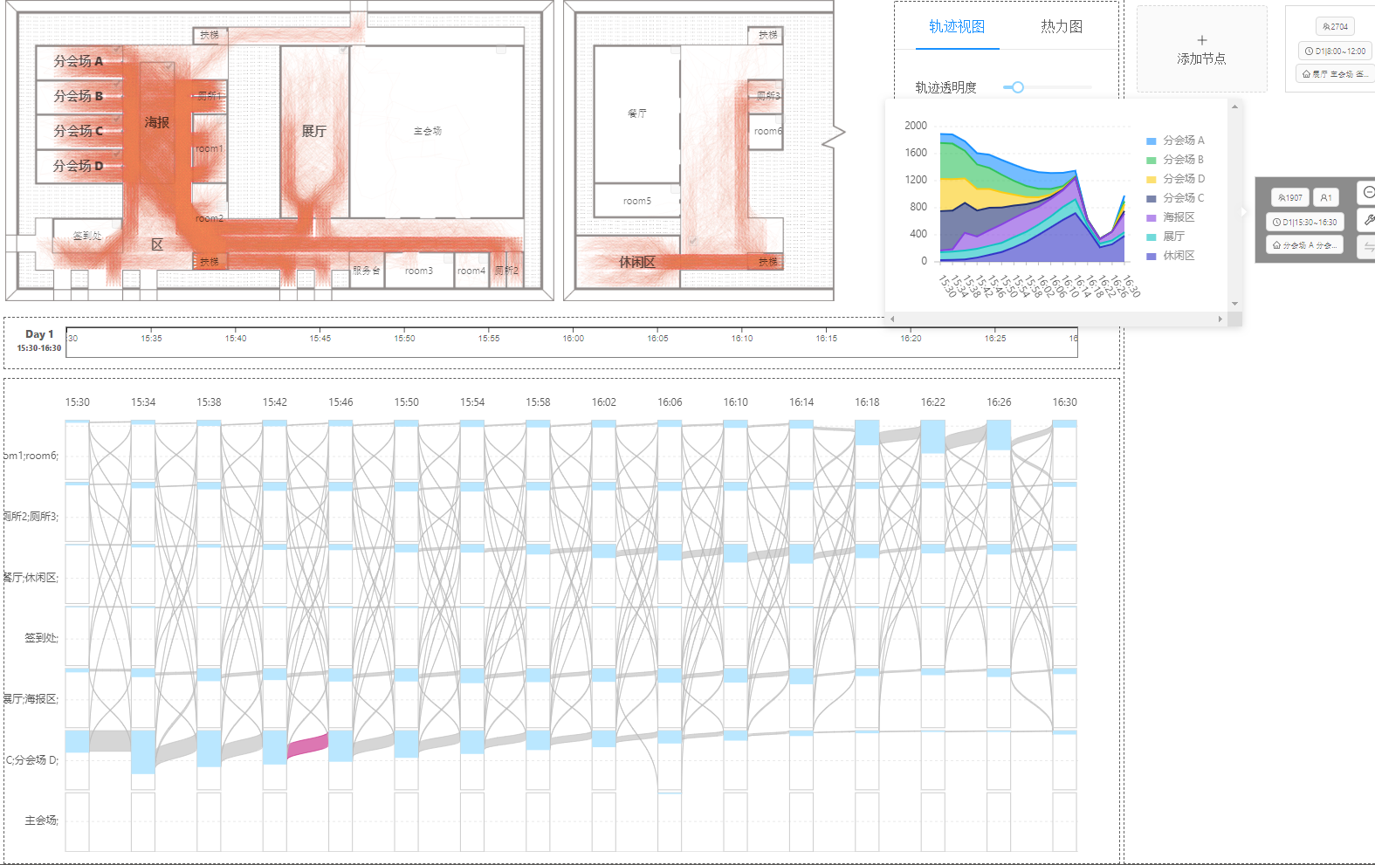

15:30-16:30间隔时间。人员主要去了**展厅、海报区、休闲区**等。其中16：20左右，**room1**人开始多了起来。